Консультация для педагогов
«Взаимодействие с агрессивными детьми»
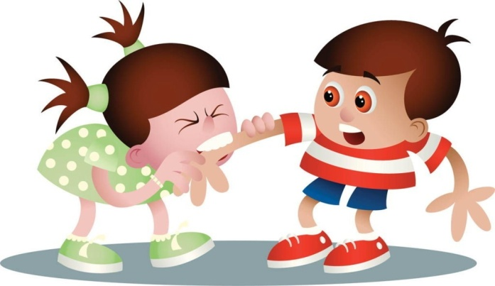
Пузанова Наталья Николаевна,
педагог-психолог МАДОУ ДСКВ «Югорка»

Коррекционная работа с ребенком должна вестись параллельно работе со взрослыми, его окружающими, - родителями и педагогами. В зависимости от выявленных причин агрессии в работе со взрослыми необходимо делать несколько акцентов: изменение негативной установки по отношению к ребенку на позитивную; изменение стиля взаимодействия с детьми; расширение поведенческого репертуара родителей и педагогов через развитие их коммуникативных умений.
Самое важное - создать для ребенка такие условия жизни, где ему демонстрировались бы образцы миролюбивого отношения между людьми, отсутствовали бы негативные примеры агрессивного поведения. Воспитание на принципах сотрудничества (особенно в семье) - это главное условие предотвращения агрессивности.
Лучшим гарантом хорошего самообладания и адекватного поведения у детей является умение взрослых владеть собой.

Типы агрессии у детей и способы построения отношений с ними

1. Гиперактивно-агрессивный ребенок  Такие дети, воспитываясь в семье по типу «кумира» или в атмосфере вседозволенности, попадая в коллектив сверстников, могут становиться агрессивными. | Необходимо грамотно выстравать систему ограничений, используя в том числе и игровые ситуации с правилами. Стимулируйте у детей умение признавать собственные ошибки. Учите их не сваливать свою вину на других. Развивайте чувство эмпатии, сочувствия к другим - сверстникам, взрослым и ко всему живому.
2. Агрессивно-обидчивый и истощаемый ребенок  Обидчивость ребенка может быть связана не только с недостатками в воспитании или трудностями обучения, но и с болезнью роста, особенностями созревания нервной системы и организма. Повышенная чувствительность, раздражительность, ранимость могут провоцировать агрессивное поведение. | Помогите ребенку разрядить психическое напряжение, повозитесь вместе с ним в шумной игре. И стремитесь избегать ситуаций перенапряжения, если ребенок почти всегда агрессивен.
3. Агрессивный ребенок с оппозиционно-вызывающим поведением.  Если ребенок часто грубит, но не всем, а только родителям и знакомым ему людям, то, наверное, в ваших взаимоотношениях что-то не так. Вы редко занимаетесь и общаетесь с ребенком; вы уже не образец для подражания, как раньше; ребенку скучно, нечем заняться, и он переносит на вас собственное настроение и проблемы, перекладывает ответственность за свое поведение. | Попытайтесь решать проблемы вместе, в сотрудничестве с ребенком, но не за него.
4. Агрессивно-боязливый ребенок.  Враждебность, подозрительность могут быть средством зашиты ребенка от мнимой угрозы, «нападения». | Работайте со страхами, моделируйте, то есть создавайте, опасную ситуацию и вместе с ребенком преодолевайте ее; при этом ситуация должна быть на грани приятного с неприятный с преобладанием приятного.
5. Агрессивно-бесчувственный ребенок  Есть дети, у которых способность к эмоциональному отклику, сопереживанию, сочувствию к другим нарушена. Причины могут быть в неблагоприятных условиях семейного воспитания, нарушениях интеллектуального развития ребенка, а также в чертах эмоциональной холодности, черствости, уплощенности, повышенной аффективной (эмоциональной) возбудимости, которые передаются от родителей или близких ребенка. При этом ему трудно понять, что другому, то есть обиженному, плохо или больно. | Старайтесь стимулировать гуманные чувства у такого ребенка: жалейте, гладьте кошек и собак, ухаживайте за животными; обращайте внимание ребенка на грустное, подавленное состояние другого человека и стимулируйте желание помочь. Если это не помогает, приучайте ребенка нести ответственность - «отрабатывать» за свое агрессивное поведение («А теперь иди и извинись», «Погладь по голове», «Пожми руку», «Предложи игрушку обиженному тобой ребенку» и тому подобное).

Рекомендации по работе с агрессивными детьми

1. Учить ребенка выражать свое неудовольствие в социально приемлемых формах.
2. Придерживаться постоянства и последовательности в реализации выбранного типа поведения по отношению к ребенку.
3. Сдерживать агрессивные порывы ребенка непосредственно перед их проявлением (остановить окриком, отвлечь игрой, занятием, создать физическое препятствие агрессивному акту (отвести руку, удержать за плечи).
4. Пресекать любые агрессивные действия: останавливать спокойно, с невозмутимым лицом, действуя при минимуме слов.
5. Обсуждать поведение только после успокоения.
6. Обязательно показывать ребенку, что такое поведение абсолютно неприемлемо.
7. Учить нести ответственность за свои поступки.
8. Пусть за что-нибудь отвечает в школе и дома.
9. Обидные слова, адресованные взрослому, целесообразно игнорировать, но при этом попытаться понять, какие чувства и переживания ребенка стоят за ними.
10. Нельзя угрожать и шантажировать, так как в какой-то момент это перестает действовать. Вы будете неубедительны и бессильны.
11. Дать ему понять, что есть иные способы проявления силы и привлечения внимания.
12. Для преодоления и предупреждения агрессивного поведения можно использовать коллективные игры, способствующие выработки у них терпимости и взаимовыручки.
13. Сохранять спокойный эмоциональный тон.
14. Никогда не позволять себе оскорблять ребенка, свое плохое настроение не разряжать на нем.
15. Хвалить позитивные поступки для закрепления нового стиля поведения.
16. Не стремиться угодить, не попадать под влияние и не позволять манипулировать собой.
17. Давайте ребенку возможность выплеснуть свою агрессию, смещайте ее на другие объекты (пусть нарисует своего врага и разорвет портрет и т. п.)
18. Показывайте ребенку личный пример эффективного поведения.
19. Четко ориентировать в понятиях «хорошо», «плохо», «надо».
20. Помните, что запрет и повышение голоса – самые неэффективные способы преодоления агрессивности. Лишь поняв причины такого поведения и сняв их, вы можете надеяться, что агрессивность ребенка будет снята.

